
Автономная некоммерческая организация
высшего образования
«Московский университет «Синергия»
Факультет/Институт |  | Синергия
 |  | (наименование факультета/ Института)
Направление/специальность |  | Информационные системы и программирование
подготовки: |  | (код и наименование направления /специальности подготовки)
Форма обучения: |  | очная
 |  | (очная, очно-заочная, заочная)

Отчет по лабораторному практикуму №6
на тему |  | «Работа с мультимедиа»
 |  | (наименование темы)
по дисциплине |  |  |  | Программное обеспечение носимых устройств
 |  |  |  | (наименование дисциплины)

Обучающийся |  | Пашовкин Кирилл Александрович
 |  | (ФИО) |  | (подпись)
Группа |  | VДМП-101уцп

Преподаватель |  | Сибирев Иван Валерьевич
 |  | (ФИО) |  | (подпись)

Москва 2026 г.
Задание 1.
Галерея Планет
(Сделал немного по-другому, не просто листинг в фото, а с выбором планет и кнопкой рандомная планета, но использовал все те же функции, по ТЗ)
Добавляем картинки планет
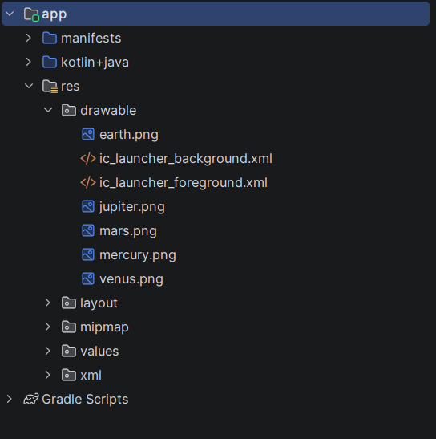

Оформление приложения
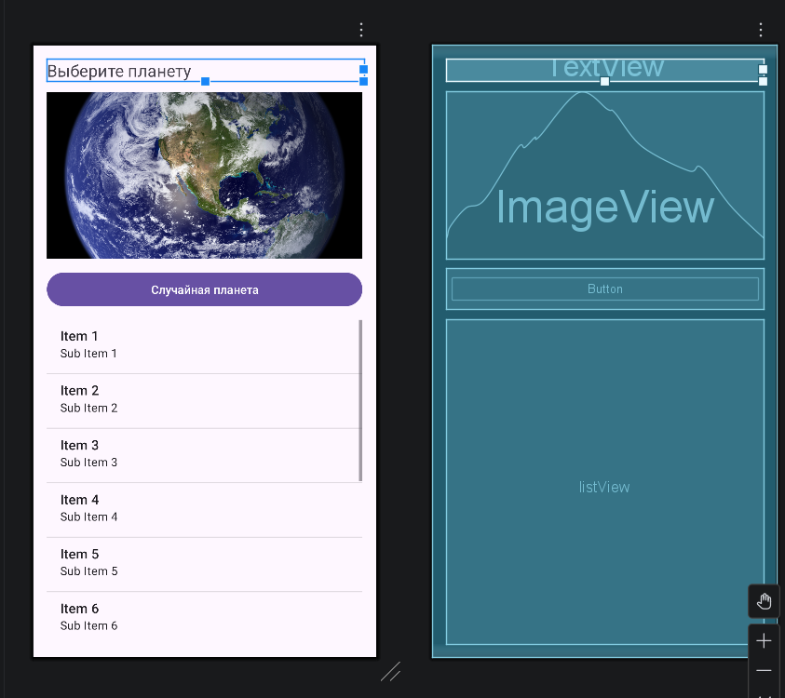
Новый layout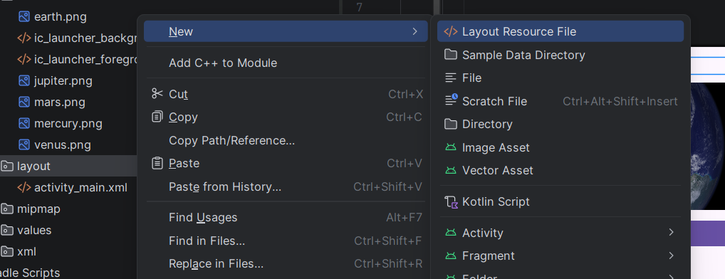
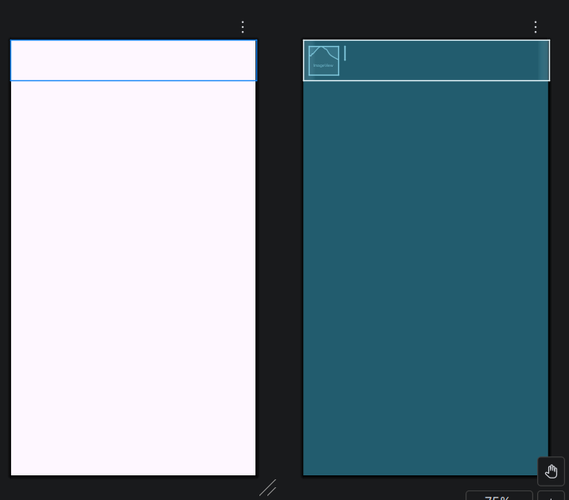
Новый класс planet
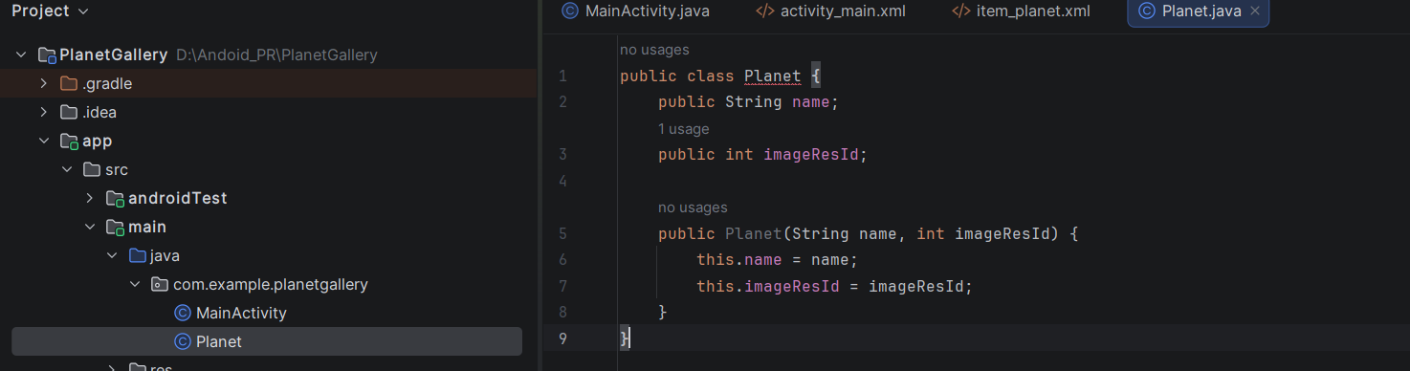

Еще один класс PlanetAdapter
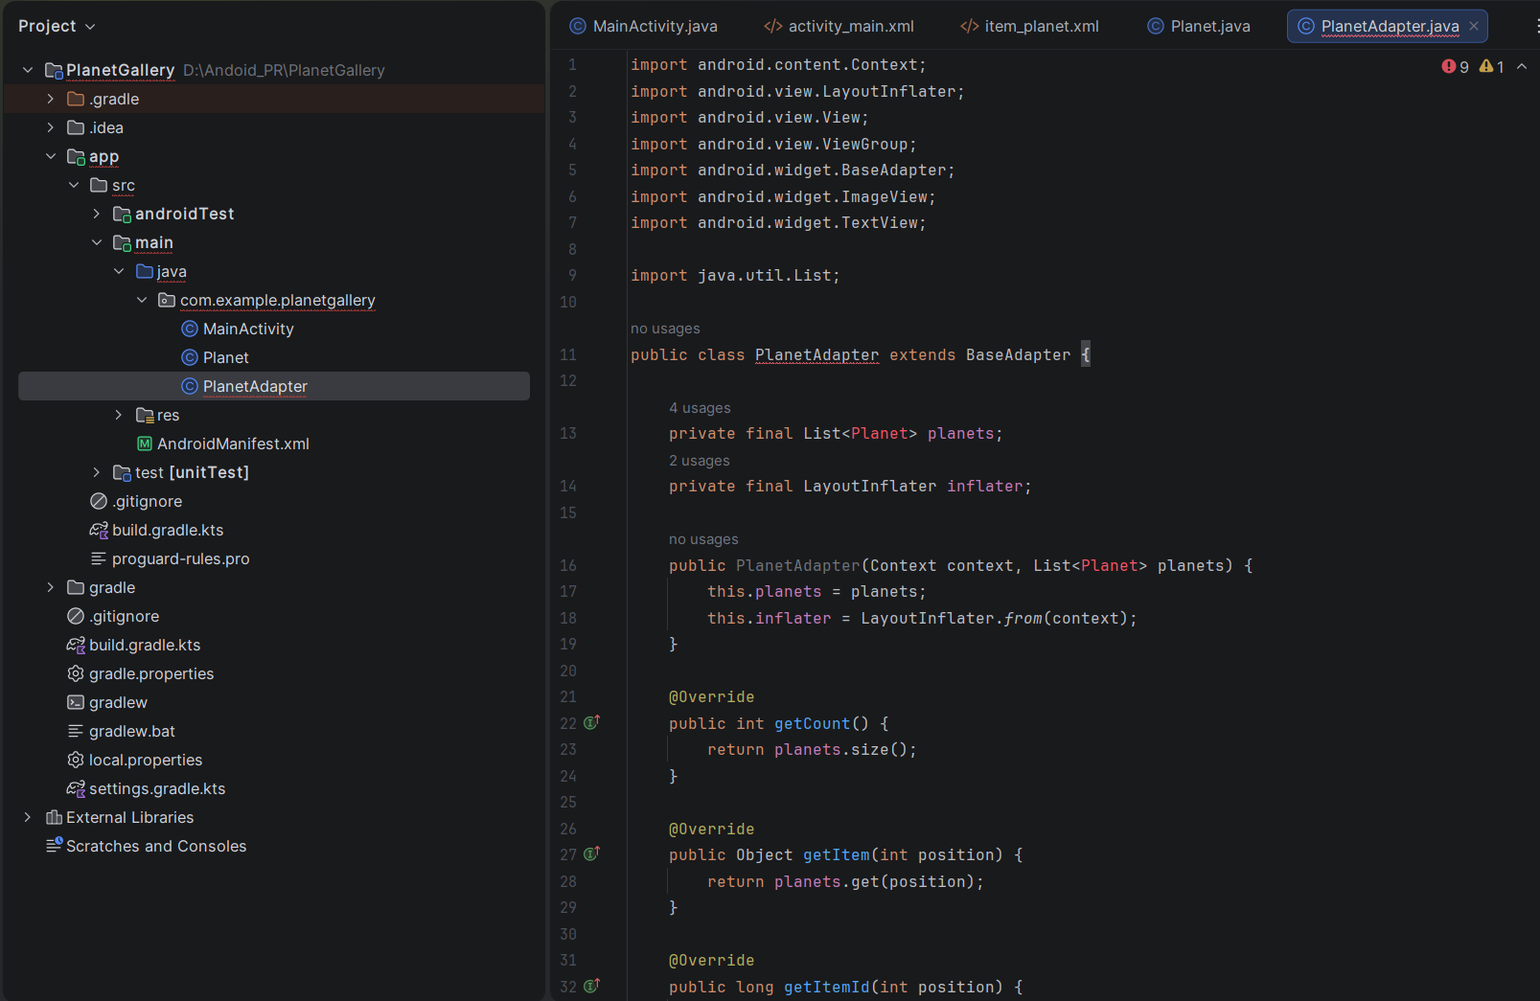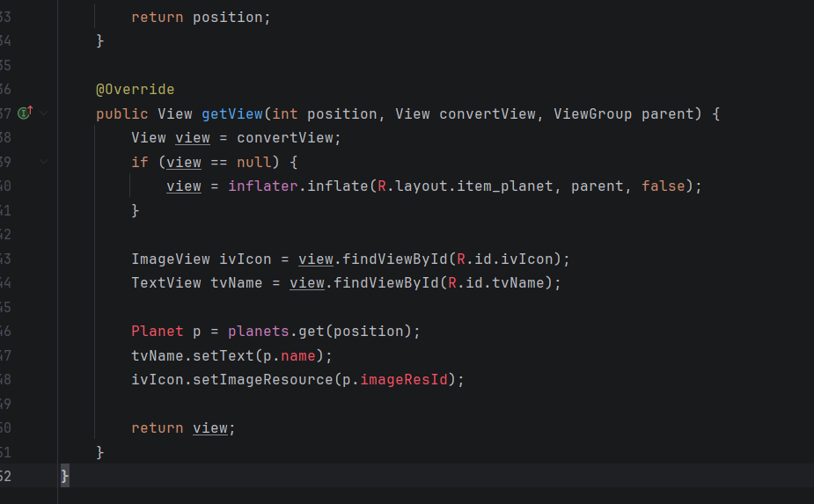
Логика в майн
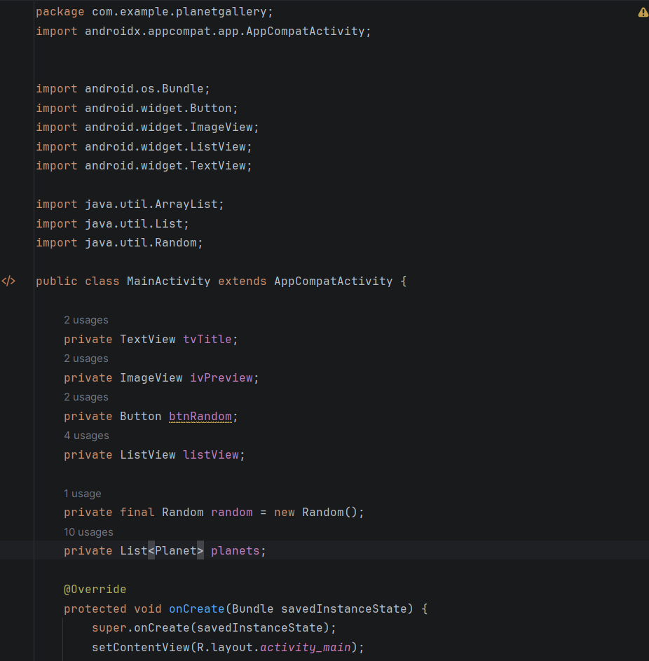
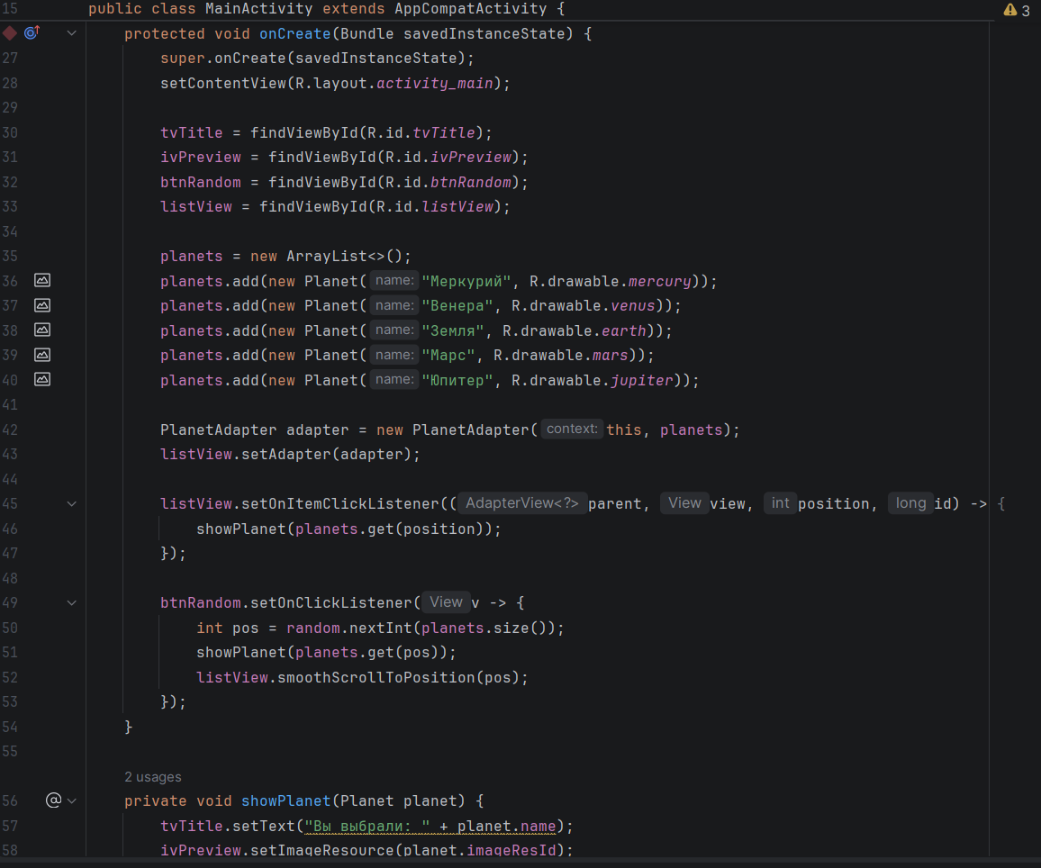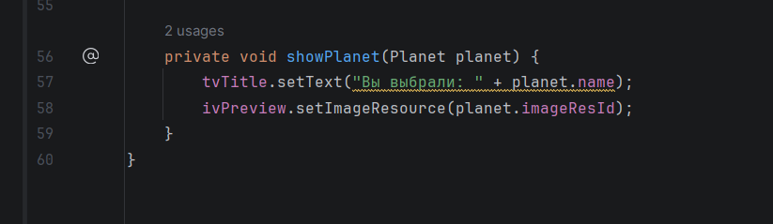
Само приложение:
